ดาวแปรแสง

ดาวแปรแสง” (Variable star) คือ ดาวที่มีแสงสว่างไม่คงที่ ซึ่งอาจเกิดขึ้นจากหลายสาเหตุแตกต่างกันไป
ดาวแปรแสงจึงมีหลายชนิด แบ่งออกเป็น 3 ประเภทหลัก ได้แก่
- ดาวแปรแสงแบบยุบพอง เป็นดาวที่มีการเปลี่ยนแปลงค่าความสว่าง อุณหภูมิ เนื่องจากกลไกภายในตัวดาวอันได้แก่ แรงโน้มถ่วงและแรงดันก๊าซ ส่งผลให้เกิดการเปลี่ยนแปลงที่ผิวของดาว เช่น ดาวแปรแสงแบบเซฟีด และ RR Lyrae เป็นดาวแปรแสงแบบยุบพองประเภทหนึ่ง ซึ่งสามารถใช้วัดระยะห่างของวัตถุในห้วงอวกาศได้ เพราะคาบการแปรแสงของดาวแปรแสงมีความสัมพันธ์กับกำลังส่องสว่าง ยกตัวอย่าง ข้อมูลจากกราฟในภาพที่ 1 แสดงว่า ดาวแบบเซฟีดที่มีคาบการแปรแสง 20 วัน มีกำลังส่องสว่าง 10,000 เท่าของดวงอาทิตย์ หากนักดาราศาสตร์ตรวจพบ ดาวแปรแสงประเภทนี้ในกาแล็กซีที่อยู่ห่างไกล ก็สามารถนำค่ากำลังส่องสว่างที่ลดลง มาคำนวณเทียบหาระยะทางของกาแล็กซีนั้นได้
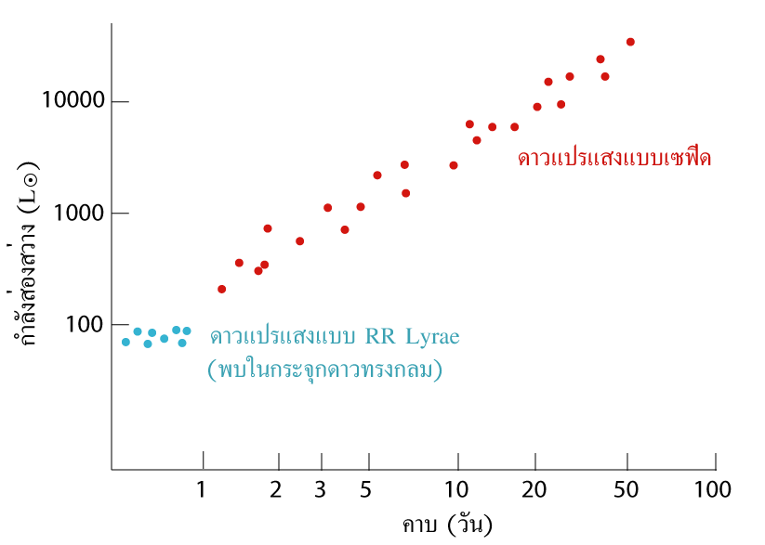
ภาพที่ 1 กราฟแสดงความสัมพันธ์ระหว่างคาบการแปรแสงและกำลังส่องสว่าง

- ดาวแปรแสงแบบประทุ ดาวแปรแสงแบบประทุ เป็นดาวในระบบดาวคู่ที่ดาวอีกดวงหนึ่งสามารถถ่ายเทมวล ให้แก่ดาวคู่ของมันได้ และเมื่อมีการถ่ายเทมวลของไฮโดรเจนลงสู่ผิวของดาวอีกดวง มวลของไฮโดรเจนจะไหลวนก่อนลงสู่ผิวของดาว ซึ่งเรียกว่า จานรวมมวล (Accretion disk) การเสียดสีของมวลไฮโดรเจนที่จานรวมมวล จะทำให้เกิดพลังงานความร้อนที่สูงมากจนสามารถแผ่รังสีเอ็กซ์ และเมื่อมวลของไฮโดรเจนตกลงสู่ผิวดาว ความกดที่มากขึ้นทำให้เกิดอุณหภูมิสูงกระทั่งเกิดนิวเคลียร์ฟิวชัน เปลี่ยนแปลงความสว่างของดาว

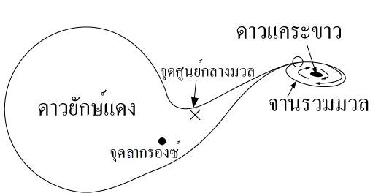
ภาพที่ 2 แผนภาพดาวแปรแสงแบบประทุ

- ดาวแปรแสงแบบอุปราคา ที่ดาวมีการเปลี่ยนแปลงความสว่าง เนื่องจากดาวคู่โคจรมาบดบังกันในแนวสายตาที่ทำกับโลก ทำให้เกิดอุปราคา เมื่อดาวทั้งสองบังกันแสงของดาวจะน้อยลง เมื่อดาวทั้งสองอยู่ในแนวตั้งกับแนวสายตาที่มองจากโลก แสงของดาวทั้งสองเสริมกัน เส้นกราฟแสงของดาวจึงเปลี่ยนแปลงเป็นเป็นคาบๆ ดังภาพที่ 3

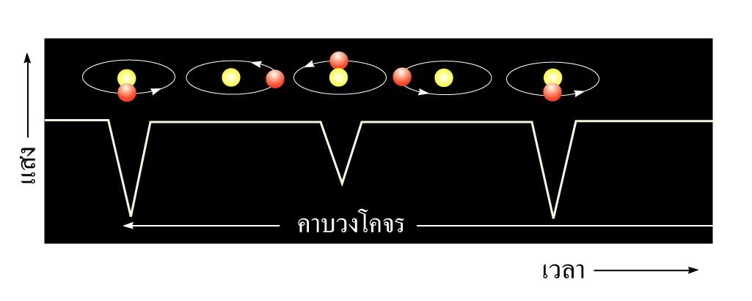
ภาพที่ 3 กราฟแสงของดาวแปรแสงแบบอุปราคา

